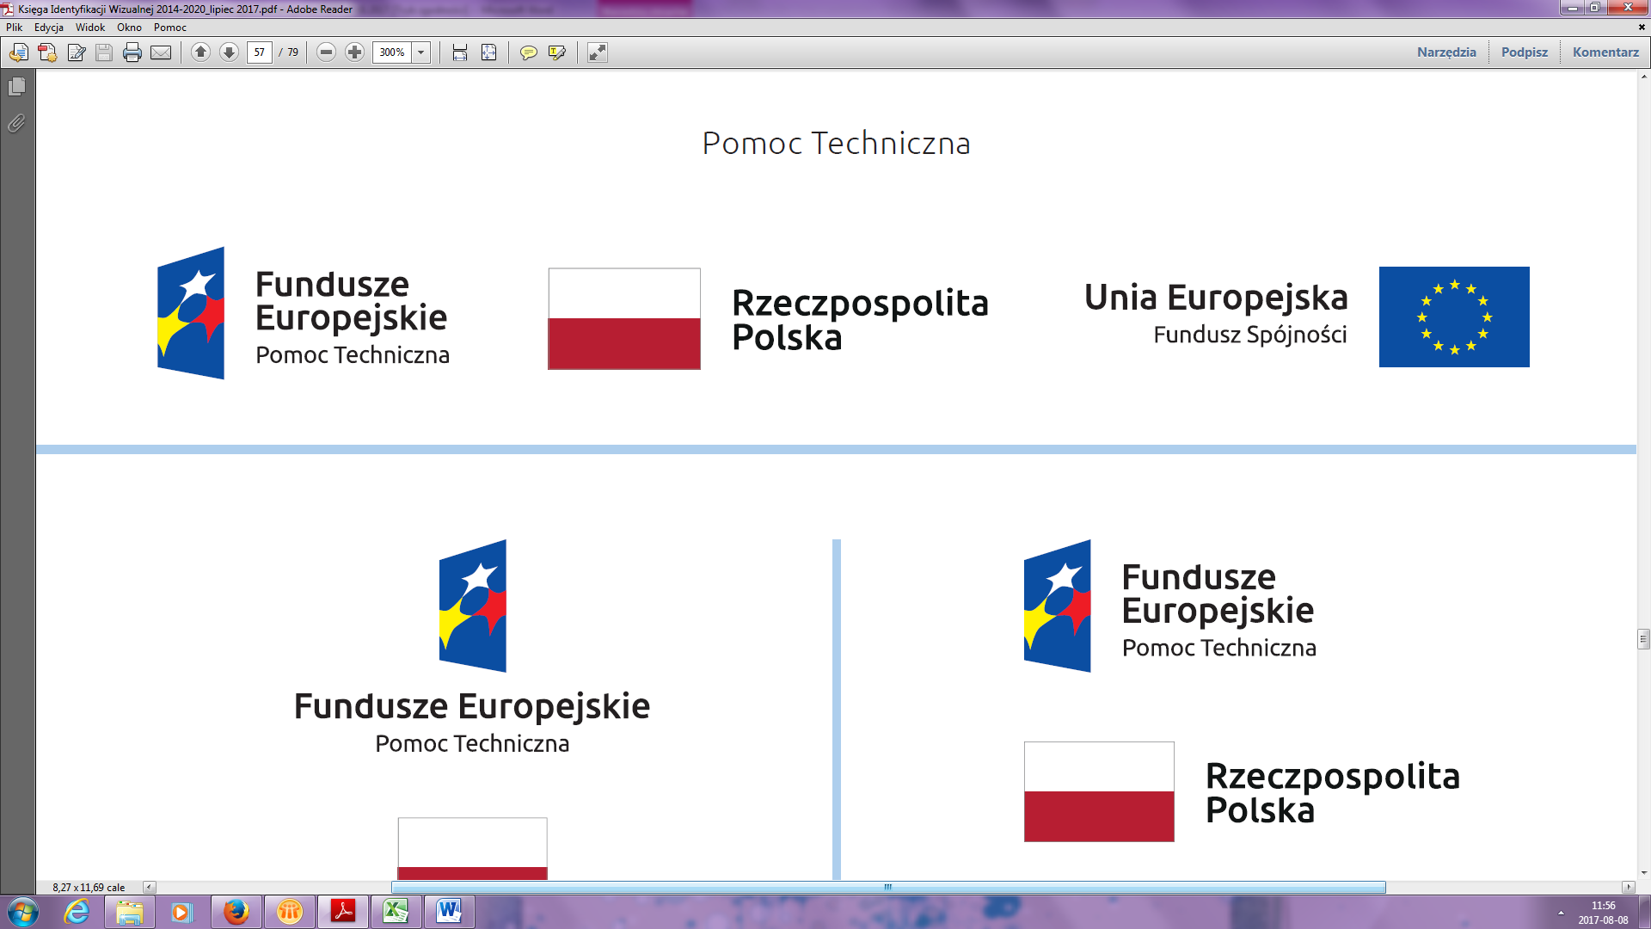

**Szkolenie**

**„Przygotowanie koncepcji projektu rewitalizacyjnego   
- od pomysłu do wdrożenia”**

**Termin:** 15 września 2022 r.

**Miejsce:** Hotel Mazury w Giżycku, Aleja Wojska Polskiego 56, 11-500 Giżycko <https://hotelmazury.pl/>

**Prowadzący:** Grzegorz Lechman – ekspert Instytutu Rozwoju Miast i Regionów

**Uczestnicy:** pracownicy urzędów miast i gmin, pracownicy gminnych instytucji kultury**.**Grupa szkoleniowa: do 30 osób.

|  |  |
| --- | --- |
| **Program szkolenia** | |
| 1. – 10.30 | Powitanie, przedstawienie prowadzącego oraz uczestników.  Wprowadzenie do problematyki przedsięwzięć rewitalizacyjnych.  Założenia projektu rewitalizacyjnego – od problemu do pomysłu:   * związki projektów z negatywnymi zjawiskami z obszaru rewitalizacji, * poszukiwanie pomysłu na skuteczny projekt rewitalizacyjny. |
| 10.30 – 10.45 | Przerwa na kawę |
| 10.45 – 12.15 | Przejście od idei rewitalizacji do skonkretyzowanego projektu:   * aspekty inwestycyjne w projekcie rewitalizacyjnym, * aspekty społeczne w projekcie rewitalizacyjnym, * aspekty gospodarczo-ekonomiczne w procesie rewitalizacji, * wpływ otoczenia planistycznego na koncepcję projektu rewitalizacyjnego.   Warsztat projektowy – opracowanie Karty (fiszki) projektu rewitalizacyjnego. |
| 12.15 – 12.30 | Przerwa na kawę |
| 12.30 – 14.00 | Otoczenie (sąsiedztwo projektowe) projektu rewitalizacyjnego.  Wpływ partycypacji społecznej na zakres interwencji – z kim tworzyć partnerstwa projektowe? – ćwiczenie w grupach. |
| 14.00 – 14.30 | Lunch |
| 14.30– 16.00 | Wdrażanie projektu rewitalizacyjnego - studia przypadków i przykłady wdrożeń.  Podsumowanie warsztatów, sesja pytań i odpowiedzi.  Konsultacje indywidualne. |

W przypadku pytań prosimy o kontakt z koordynatorem Zespołu ds. rewitalizacji   
w Urzędzie Marszałkowskim Województwa Warmińsko-Mazurskiego: p. Joanną Przegrocką tel.: 89 521 93 83, e-mail: rewitalizacja@warmia.mazury.pl.



**FORMULARZ ZGŁOSZENIOWY**

**„Przygotowanie koncepcji projektu rewitalizacyjnego   
- od pomysłu do wdrożenia”**

15 września 2022 r.

Hotel Mazury w Giżycku, Aleja Wojska Polskiego 56, 11-500 Giżycko

|  |  |  |
| --- | --- | --- |
| **Dane uczestnika** | | |
| **1.** | **Imię i nazwisko** |  |
| **2.** | **Nazwa instytucji** |  |
| **3.** | **Stanowisko** |  |
| **4.** | **Dane do kontaktu:**  **- numer telefonu**  **- adres email** |  |

**Udział w szkoleniu jest bezpłatny. Formularz zgłoszeniowy należy odesłać na adres** [**rewitalizacja@warmia.mazury.pl**](mailto:rewitalizacja@warmia.mazury.pl) **do dnia 9 września 2022 r.**

|  |
| --- |
| Zgodnie z art. 13 ust. 1 i ust. 2 ogólnego rozporządzenia o ochronie danych osobowych z dnia 27 kwietnia 2016 r. informujemy, że:   * Administratorem danych jest Województwo Warmińsko-Mazurskie w zakresie zadań realizowanych przez Zarząd Województwa Warmińsko-Mazurskiego, z siedzibą w Olsztynie, przy ul. E. Plater 1. * Kontakt do Inspektora Ochrony Danych (IOD): iod@warmia.mazury.pl. * Dane osobowe przetwarzane są na podstawie art. 6 ust.1 lit. a RODO, w celu przetwarzania danych osobowych  na potrzebę organizacji warsztatów i dystrybucji informacji dotyczących rewitalizacji w regionie. * Dane osobowe nie będą udostępniane innym podmiotom oraz mogą zostać ujawnione właściwym organom, upoważnionym zgodnie z obowiązującym prawem. * Podanie danych osobowych jest dobrowolne, a osobie, której dane osobowe są przetwarzane przysługuje prawo do ich: sprostowania, usunięcia, ograniczenia przetwarzania, przenoszenia danych, wniesienia sprzeciwu, cofnięcia zgody w dowolnym momencie bez wpływu na zgodność z prawem przetwarzania, którego dokonano na podstawie zgody przed jej cofnięciem. * Dane osobowe pozyskane na podstawie zgody będą przetwarzane do momentu odwołania zgody. Zgoda na przetwarzanie danych osobowych może zostać cofnięta w dowolnym momencie w formie ustnej lub pisemnej. * Osobie, która wyraża zgodę na przetwarzanie danych osobowych przysługuje prawo wniesienia skargi do organu nadzorczego w sytuacji, gdy przetwarzanie danych osobowych narusza przepisy ogólnego rozporządzenia  o ochronie danych osobowych z dnia 27 kwietnia 2016 r.   -----------------------------------------------------------------------------------------------------------------------------------------------------------   * Moje dane osobowe przekazywane są przeze mnie dobrowolnie. Zostałem/łam poinformowany/na  o przysługującym mi prawie dostępu do treści moich danych oraz ich poprawiania. * Wyrażam zgodę na przetwarzanie moich danych osobowych w zakresie podanym w niniejszym formularzu  na potrzebę organizacji webinarium i dystrybucji informacji dotyczących rewitalizacji w regionie. |

…………………………..……………..…..

Data i czytelny podpis